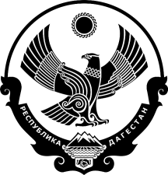

РЕСПУБЛИКА ДАГЕСТАН
СОБРАНИЕ ДЕПУТАТОВ МУНИЦИПАЛЬНОГО РАЙОНА
«КАРАБУДАХКЕНТСКИЙ РАЙОН»

Р Е Ш Е Н И Е

от 12 апреля 2021 г. № 41

Об утверждении отчёта Контрольно-счетной палаты
МР «Карабудахкентский район» по итогам работы за 2020 год

В соответствии со статьей 19 Федерального закона от 7 февраля 2011 года № 6-ФЗ «Об общих принципах организации и деятельности контрольно-счетных органов субъектов Российской Федерации и муниципальных образований» и со статьей 23 Положения «О Контрольно-счетной палате» МР «Карабудахкентский район», утвержденного решением районного Собрания депутатов от 28.12.2015 г. № 21, Собрание депутатов муниципального района «Карабудахкентский район» 4-го созыва

Р Е Ш А Е Т:

1. Утвердить отчет Контрольно-счетной палаты МР «Карабудахкентский район» по итогам работы за 2020 год (прилагается).
2. Опубликовать настоящее решение в районной газете «Будни района» и разместить на сайте администрации Карабудахкентского муниципального района.

Председатель Собрания депутатов
МР «Карабудахкентский район» А.А. Салаватов

Глава
МР «Карабудахкентский район» М.Г. Амиралиев

